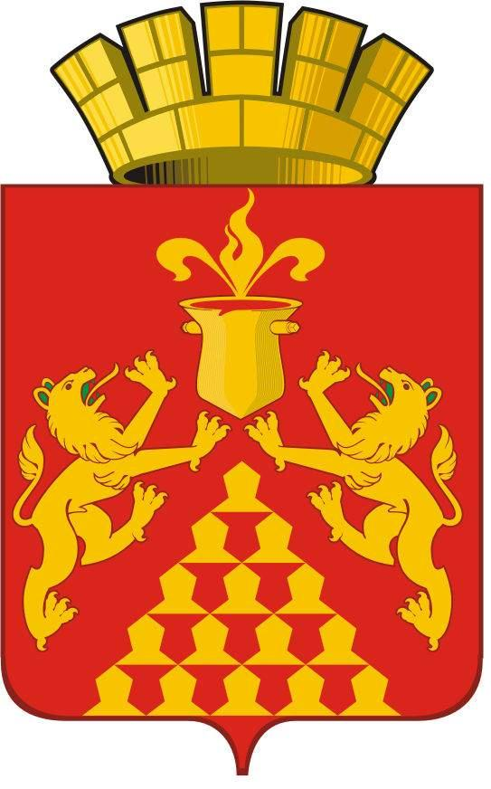
АДМИНИСТРАЦИЯ
МУНИЦИПАЛЬНОГО ОКРУГА КРАСНОУРАЛЬСК
ПОСТАНОВЛЕНИЕ

от 30.04.2025 № 658
г. Красноуральск

О временном ограничении
движения транспортных средств на территории муниципального
округа Красноуральск 9 мая 2025 года

В целях обеспечения безопасности на территории муниципального округа Красноуральск для участников мероприятий, посвященных 80-й годовщине со Дня Победы в Великой Отечественной войне 1941 – 1945 годов, руководствуясь постановлением администрации городского округа Красноуральск от 10.04.2024 № 544 «О подготовке и проведении в муниципальном округе Красноуральск мероприятий, посвященных празднованию Дня Победы в Великой Отечественной войне 1941-1945 годов», Уставом муниципального округа Красноуральск, администрация муниципального округа Красноуральск

ПОСТАНОВЛЯЕТ:

- 9 мая 2025 года с 08.30 до 14.00 часов ввести временное ограничение движения транспортных средств в соответствии со схемой (прилагается):
  - по улице Кирова от здания № 1 по улице Ленина и здания № 20 по улице Кирова до пересечения с улицей Дзержинского;
  - по улице Советская от пересечения с улицей Кирова до пересечения с улицей Каляева;
  - по улице Калинина от здания № 6 до пересечения с улицей Кирова (четная сторона).
- Пассажироперевозчикам 9 мая 2025 года с 08.30 до 14.00 часов осуществлять регулярную перевозку пассажиров и багажа по маршруту улица Каляева (остановка общественного транспорта Детский сад № 22) – улица Дачная – улица Ленина (остановка общественного транспорта Дворец спорта «Молодость»).
- Рекомендовать владельцам автотранспортных средств освободить проезжую часть улиц Кирова и Советская, в том числе места для парковки, до 08.30 часов 9 мая 20245 года в соответствии с ограничениями передвижения транспорта, установленными пунктом 1 настоящего постановления.
- Рекомендовать ОМВД России «Красноуральский» обеспечить ограничение проезда транспортных средств по улицам муниципального округа Красноуральск в соответствии с пунктом 1 настоящего постановления.
- Настоящее постановление обнародовать путем размещения его в газете «Красноуральский рабочий» и на официальном сайте администрации муниципального округа Красноуральск в сети Интернет по адресу http//krur.midural.ru.
- Контроль исполнения настоящего постановления возложить на заместителя главы муниципального округа Красноуральск С.С. Селиванова.

Глава муниципального округа
Красноуральск Д.Н. Кузьминых

